INSTITUTO TECNOLOGICO DE CULIACAN

NEGOCIOS ELECTRONICOS II

Proyecto: “Tienda en linea ‘Delicias’”

HASSIL ROSIO PIñA MEDINA

No.Control:13170817

Profesro:Doctor Luis Santillan

Pagina de inicio, se muestra el resgistrase,iniciar sesion,nombre de la empresa,carrusel,productos,menu de categorias y pie de pagina.

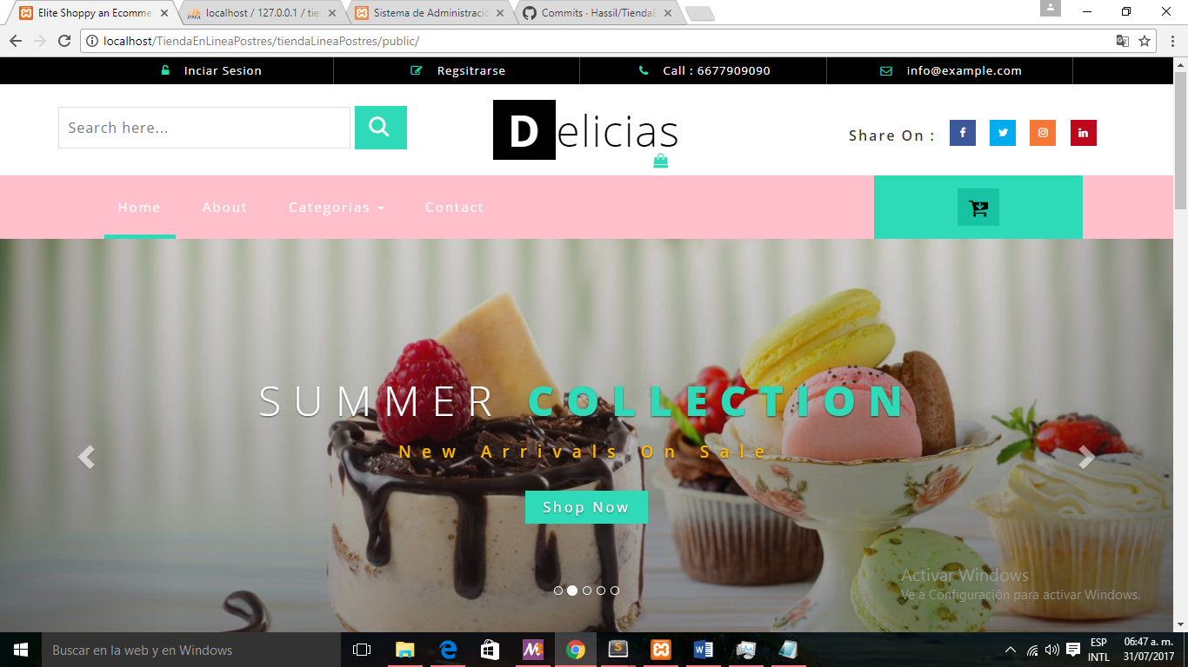

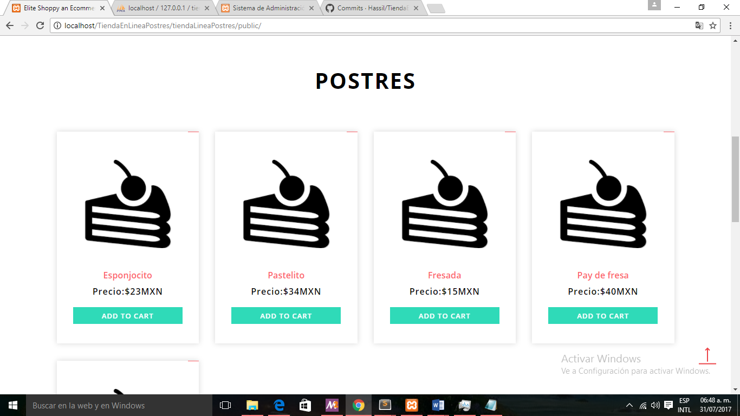

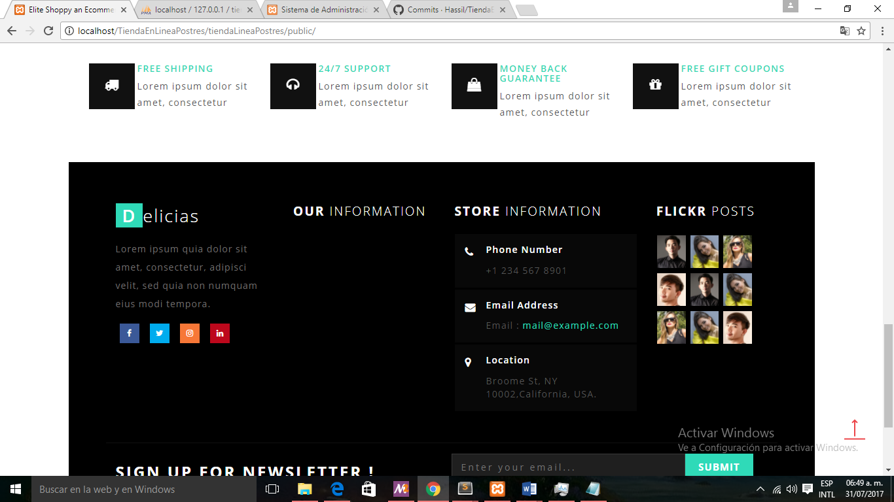

Registro de usuarios

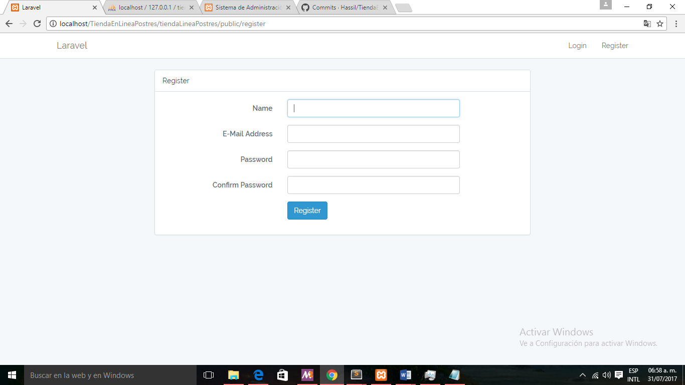

Inicio de sesión

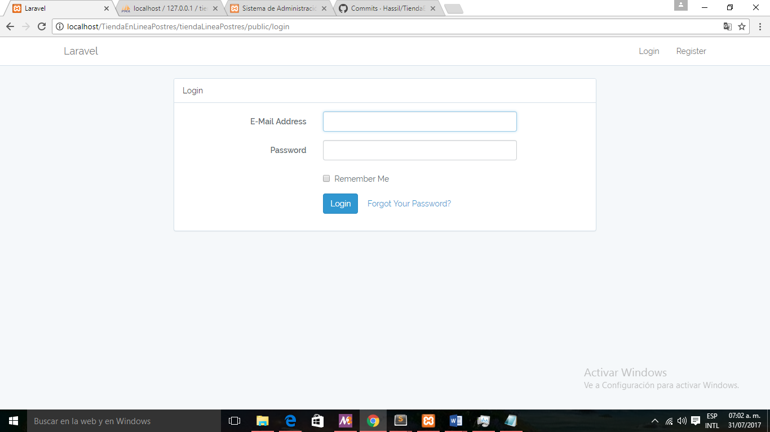

Si entras como cliente te muestra la página de inicio



El cliente busca por categoría



Selecciona la categoría de cupcakes y se muestran solamente los productos que pertenecen al cupcake

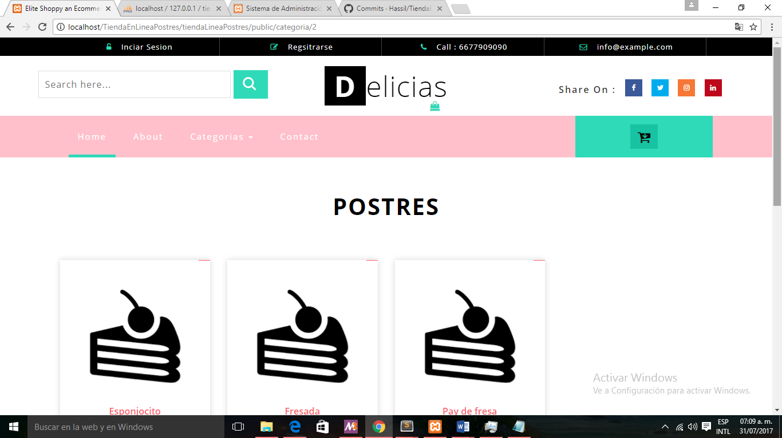

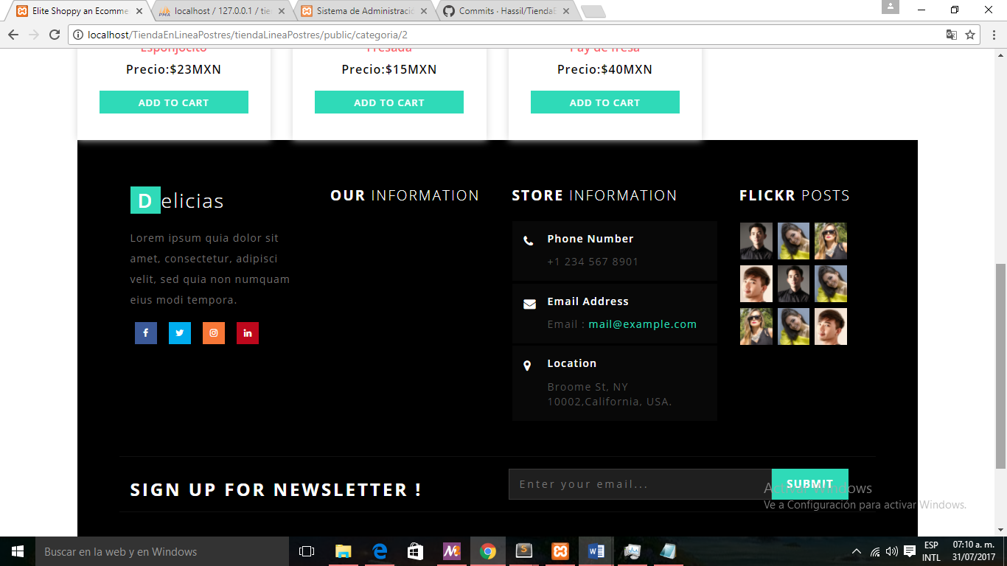

El cliente selecciona la de su interés

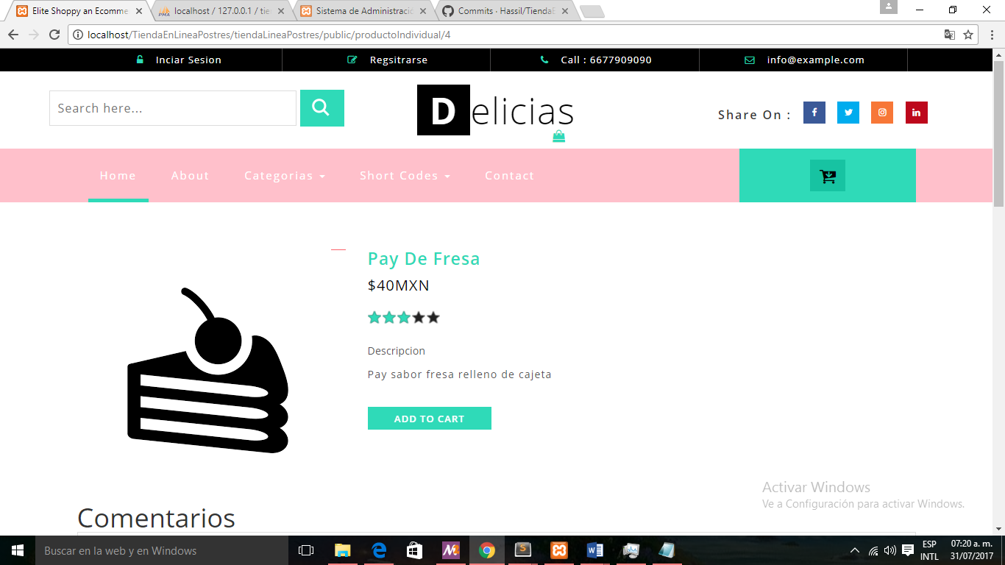

Lee comentarios de otros clientes y puede comentar.

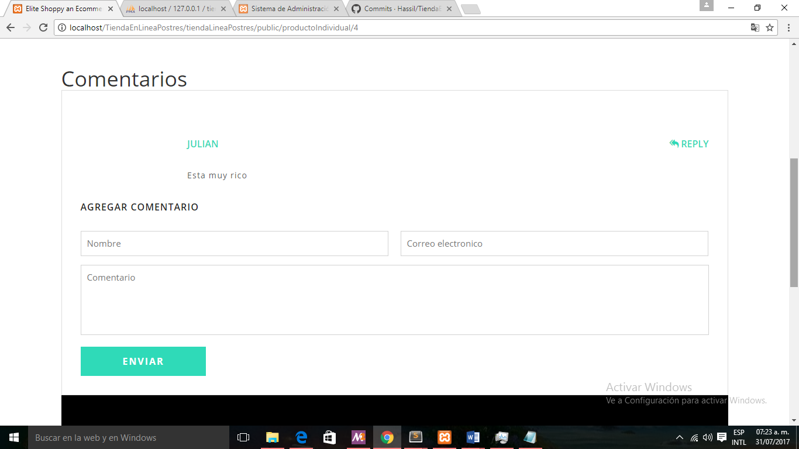

Agrega el producto al carrito

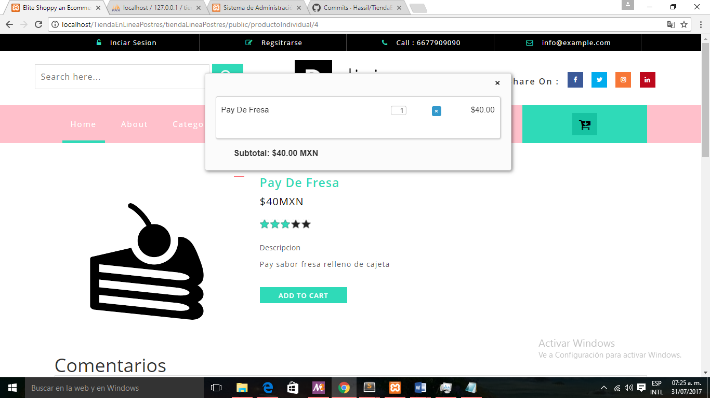

Entra como administrador y se muestra la siguiente pantalla con las opciones

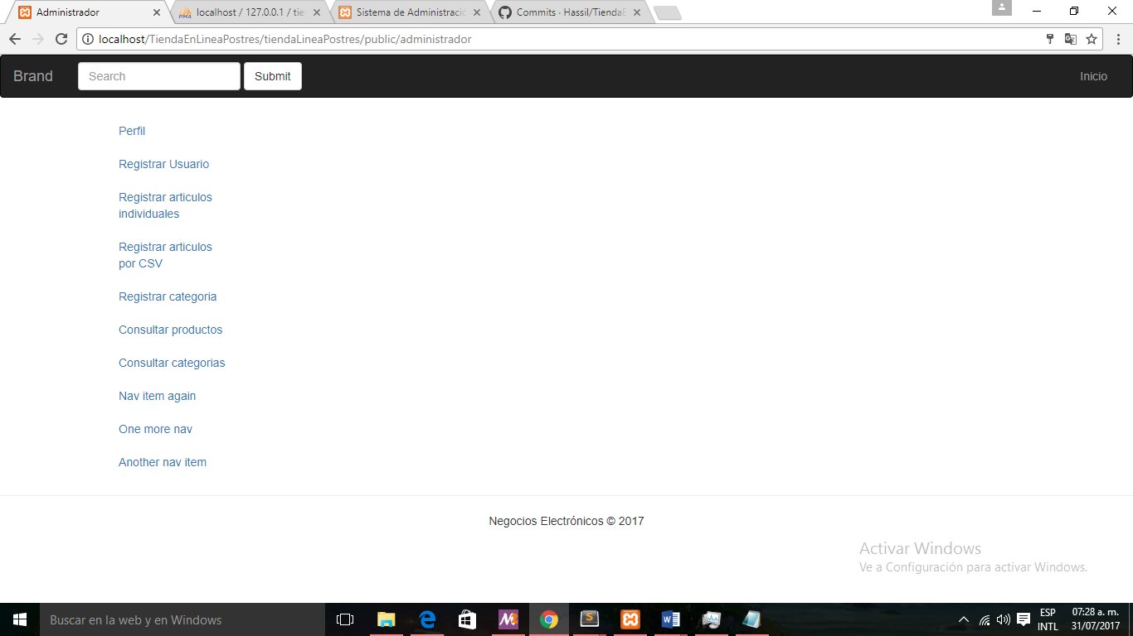

Alta de productos individualmente

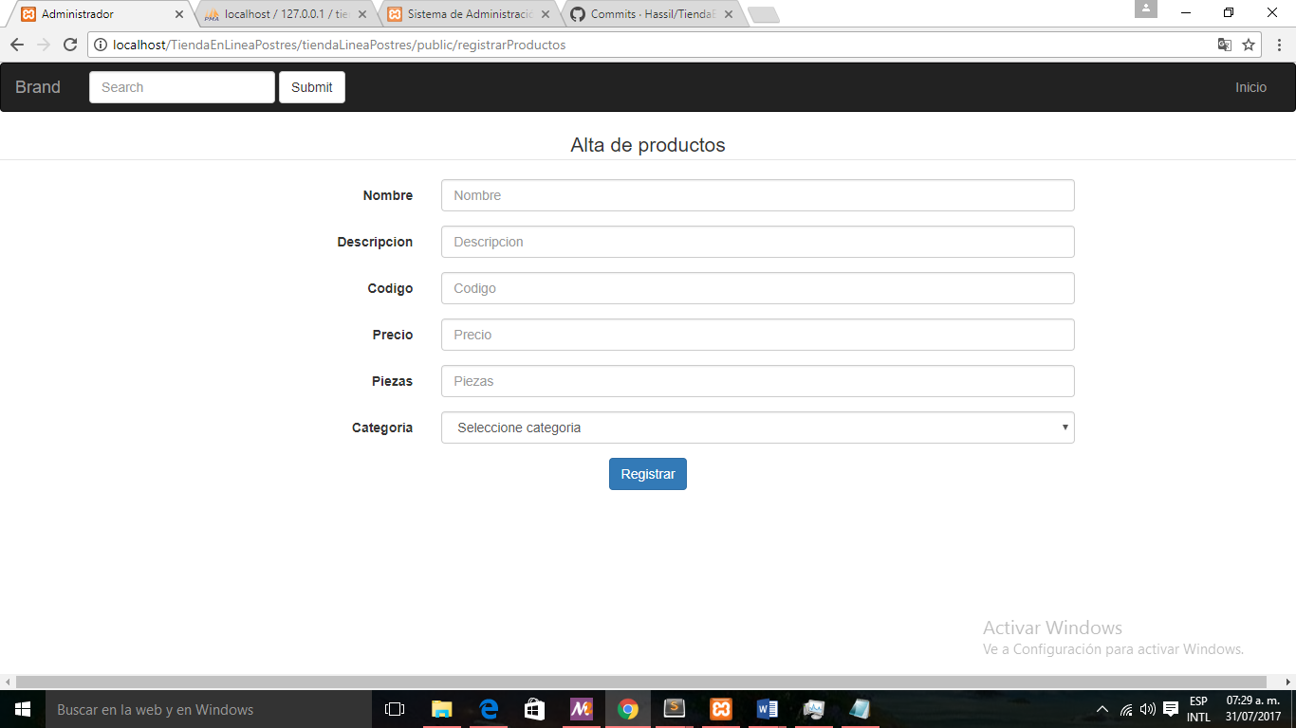

Alta de varios productos

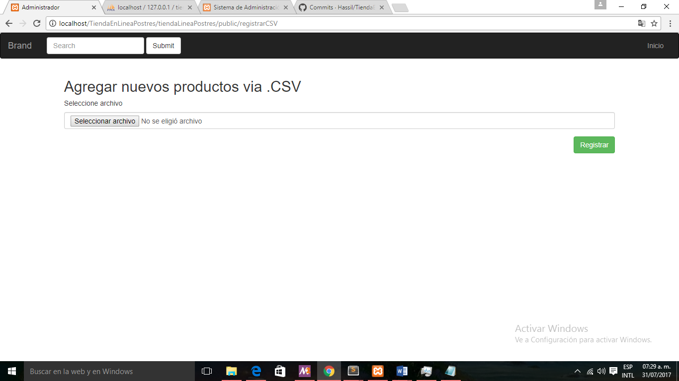

Alta de categorias

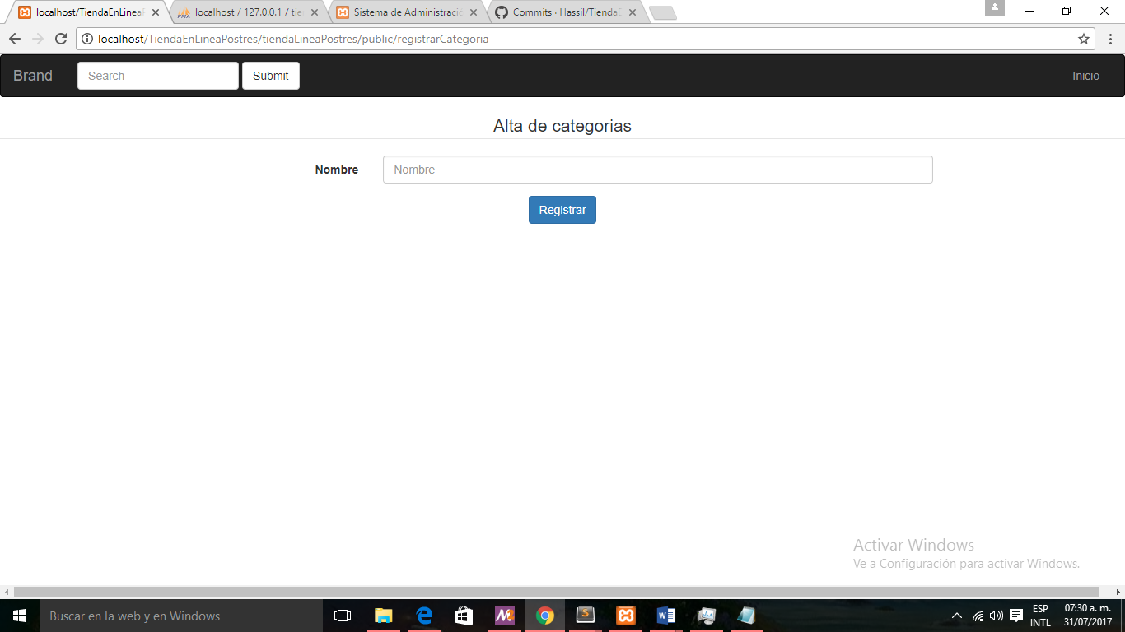

Consulta de productos

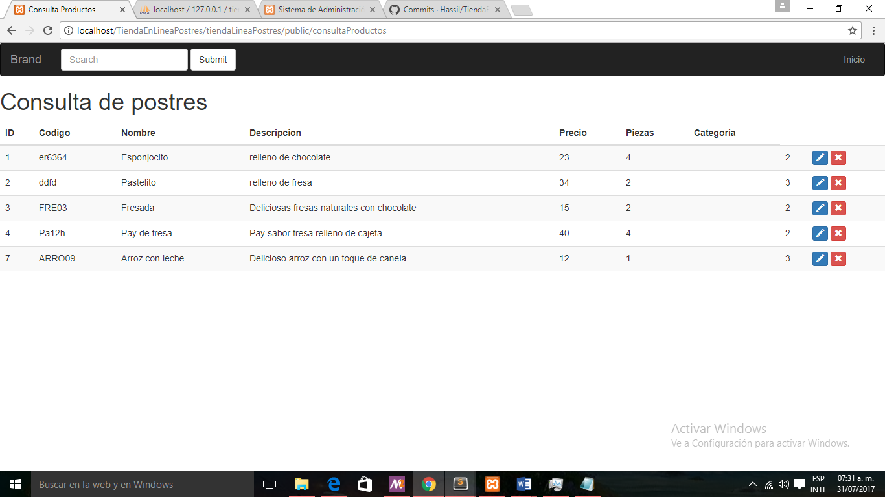

Editar productos

